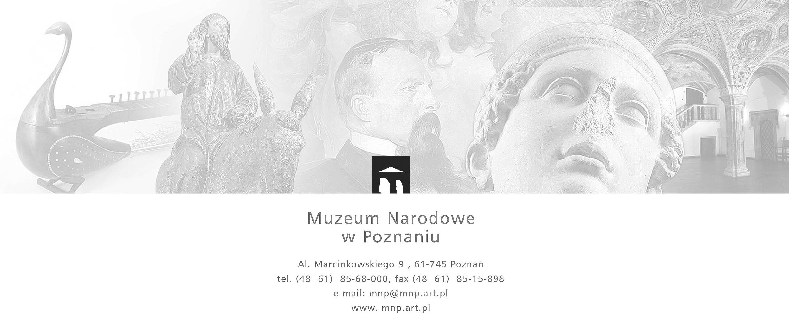
AZ-4/U/2021 - Postępowanie prowadzone w oparciu o wewnętrzny Regulamin udzielania zamówień publicznych o wartości nieprzekraczającej kwoty 130 000 zł

Zamawiający:
Muzeum Narodowe w Poznaniu Poznań, 29.01.2021 r.
Al. Marcinkowskiego 9
61-745 Poznań

Przedłużenie terminu składania ofert

w postępowaniu pn: Ekspertyza techniczna zawilgocenia murów i uszkodzeń konstrukcji określająca ich przyczyny oraz wskazująca zakres robót budowlanych, które należy wykonać w celu naprawy budynku Kuchni Królewskiej w Muzeum Sztuk Użytkowych – znak sprawy AZ-4/U/2021

Przedłużamy termin składania ofert do dnia 09.02.2021 do godziny 11.00

…………………………………………………
Kierownik Zamawiającego

